
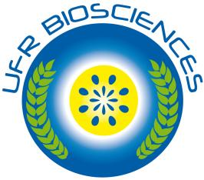
582594

RÉPUBLIQUE DE CÔTE D’IVOIRE
Union-Discipline-Travail

Ministère de l’Enseignement supérieur
et de la Recherche Scientifique

Année Universitaire
2022-2023
Laboratoire de
Biologie et Santé

MEMOIRE
Présenté pour l’obtention du Diplôme de Master de
Nutrition-Santé-Comportement
de l’Université Félix HOUPHOUËT-BOIGNY

Spécialité : Reproduction et Développement Animal
KOUAKOU Amani Delmas

Numéro d’ordre

TRI-PHYTOCHIMIQUE, TOXICOLOGIE ET L’ACTIVITE HEMOSTATIQUE DE Solanum torvum Sw. (Solanaceae) CHEZ LA RATTE (Rattus norvegicus) DE SOUCHE WISTAR

Composition du jury
Soutenue publiquement le

M. BORAUD N’Takpé M. | Professeur titulaire | UFHB | Président
M. KOUAKOU Koffi | Professeur titulaire | UFHB | Superviseur
M. BLEU Gomé Michel | Maître de Conférences | UJLoG | Directeur
Mme. ZANNOU-TCHOKO Viviane J. Maître Assistant UFHB Examinateur

DEDICACES
A celle qui m’a arrosé de tendresse et d’espoir, à la source d’inspiration ;
A ma mère aux sentiments fragiles qui m’a béni par ses prières ;
A celle qui a consacré sa vie pour moi et pour mes frères ;
A la rose de ma vie, ma chère mère ;
A mon cher père qui m’a soutenu durant ce travail ;
A mes chères sœurs ;
A mes chers frères.

AVANT-PROPOS
Ce présent travail a été réalisé au Laboratoire de Biologie et Santé de l’Unité de Formation et de Recherche (UFR) Biosciences de l’Université Félix HOUPHOUËT-BOIGNY d’Abidjan (Côte d’Ivoire), dirigé par le Professeur YAPI Ahoua.
La Supervision de ce travail de recherche a été assurée par Monsieur KOUAKOU Koffi, Professeur Titulaire d’Endocrinologie et Biologie de la Reproduction à l’UFR Biosciences, Président de l’Université Alassane Ouattara de Bouaké. La Direction Scientifique a été assurée par Monsieur BLEU Gomé Michel, Maître de Conférences en Physiologie Animale à l’Université Jean Lorougnon GUEDE de Daloa (Côte d’Ivoire).

REMERCIEMENTS
Un mémoire de Master étant le fruit d’efforts consentis par plusieurs personnes, nous ne saurions présenter ce travail sans adresser nos sincères remerciements à toutes ces personnes. Leur aide, leur sollicitude, leur générosité et leur dévouement ont été d’une importance cruciale dans la réalisation de ce mémoire de fin de cycle de Master.
L’honnêteté scientifique exige donc de nous des remerciements à :
Monsieur CHERIF Mamadou, Professeur Titulaire et Directeur de l’UFR Biosciences, pour avoir accepté notre inscription à l’UFR Biosciences et pour la disponibilité à la résolution de nos problèmes académiques.
Monsieur YAPI Ahoua, Professeur Titulaire et Directeur du Laboratoire de Biologie et Santé, pour notre accueil au sein de ce laboratoire et pour sa dextérité et sa disponibilité dans la gestion de ce Laboratoire.
Monsieur KOUAKOU Koffi, Professeur Titulaire et Président de l’Université Alassane Ouattara de Bouaké. Je tiens à vous remercier particulièrement pour l’honneur que vous m’avez fait en acceptant la supervision de ce travail qui nécessite une grande disponibilité. Nos profondes gratitudes à vous, professeur pour le guide scientifique que vous êtes, pour votre aide et vos conseils. Tous nos respects.
Madame TAHIRI Annick, Professeur Titulaire à l’UFR Biosciences. Merci Professeur pour vos conseils scientifiques qui m’ont permis de terminer ce master.
Monsieur BORAUD N’Takpé Kama Maxime pour avoir accepté de présider le jury de ce mémoire malgré ses nombreuses occupations. Vous trouverez ici, cher maître, l’expression de ma profonde gratitude et de mon infinie reconnaissance.
Monsieur BLEU Gomé Michel, Maître de Conférences, pour avoir accepté d’assurer la Direction Scientifique de ce travail. Vifs remerciements, cher Maître pour votre grande disponibilité, votre patience, vos investissements, vos orientations et conseils scientifiques puis l’intérêt constant que vous avez toujours manifesté à l’égard de ce travail. Infinie reconnaissance et considération.
Madame ZANNOU-TCHOKO Viviane Jocelyne, Maître-Assistant à l’UFR Biosciences, pour son dévouement et sa simplicité. Malgré vos nombreuses occupations, vous avez accepté sans hésiter de prendre part au jury de ce mémoire. A votre endroit, j’exprime également ma profonde gratitude.
Monsieur LAVRY Grah Nazaire, Madame OUATTARA Fatou Epse SORO et Madame TOVI Odile, Maîtres de conférences à l’UFR Biosciences. Merci chers Maîtres pour les connaissances enrichissantes que vous m’avez apportées.
Madame KONE Maïmouna Coura, Maitre-Assistante à l’UFR Biosciences et Responsable du Master 1. J’exprime mes sincères remerciements pour vos encouragements.
Monsieur ZOUGROU N’guéssan Ernest, Assistant, au Laboratoire de Biologie et de Santé. Je vous dis merci.
A tous les Docteurs au sein de l’UPR Endocrinologie, Reproduction et Développement Animal, en particulier, Messieurs BEGBIN Emile, ABIZI Georges, KOUADIO Kouakou John ainsi qu’au Doctorant KONAN Emmanuel pour leur coup de main au cours de la rédaction de ce mémoire.
A mes amis du Master 2 de Reproduction et Développement Animal, promotion 2022-2023, en particulier KOUASSI Kouadio Sylvain, DAH Sié Yacouba, OUATTARA Abou, TOURE Modibo, GBOTTA Dago Maïga, KOUAKOU Affoué Charlène, N’guetta Micheline pour la solidarité manifestée à mon égard durant notre parcours et surtout pour vos encouragements.

TABLE DES MATIERES
DEDICACES I
AVANT-PROPOS II
REMERCIEMENTS III
TABLE DES MATIERES V
LISTE DES ABREVIATIONS VIII
LISTE DES FIGURES IX
LISTE DES TABLEAUX X
INTRODUCTION 1
I- GENERALITES 5
I-1-Solanum torvum 6
I-1-1-Origine et répartition géographique de Solanum torvum 6
I-1-2- Description botanique de Solanum torvum 6
I-1-3- Classification systématique 8
I-1-4-Composition chimique 8
I-1-5-Proprietes pharmacologiques 8
I-1-6- Usages thérapeutiques de Solanum torvum 9
I-1-7- Autres usages 9
I-2- Hémostase 9
I-2-1- Hémostase primaire 11
1-2-1-1- Définition 11
1-2-1-2- Facteurs de l’hémostase primaire 11
1-2-1-3- Déroulement de l’hémostase primaire 12
I-2-2- Coagulation plasmatique 12
I-2-2-1- Définition 12
I-2-2-2- Acteurs de la coagulation 13
I-2-2-3- Voies de la coagulation 13
I-2-2-4- Régulation de la coagulation (les inhibiteurs) 15
I-2-3- Fibrinolyse 15
I-2-3-1- Définition 15
I-2-3-2- Acteurs de la fibrinolyse 15
I-2-3-3- Régulation 15
II- MATERIEL ET METHODES 16
II-1- Matériel 17
II-1-1- Matériel biologique 17
II-1-1-1- Matériel végétal 17
II-1-1-2- Matériel Animal 17
II-1-2- Matériel technique 17
II-1-2-2- Autre matériel technique 18
II-2- Méthodes d’études 18
II-2-1-Préparation de l’extrait aqueux de Solanum torvum 18
II-2-1-Préparation de l’extrait aqueux de Solanum torvum 20
II-2-2- Etude phytochimique des feuilles de Solanum torvum 20
II-2-2-1-Recherche des stérols et polyterpènes par la réaction de Liebermann 20
II-2-2-2- Recherche des polyphénols par la réaction au chlorure ferrique 22
II-2-2-3- Recherche des flavonoïdes par la réaction à la cyanidine 22
II-2-2-4-1- Recherche de tanins catéchiques par le réactif de Stiasny 22
II-2-2-4-2- Recherches de tanins galliques 22
II-2-2-5- Recherches de substances quinoniques libres ou combinées 23
II-2-2-6- Recherche des alcaloïdes 23
II-2-2-7- Mise en évidence des saponosides 23
II-2-3- Préparation des doses de l’extrait 24
II-2-4- Etude toxicologique de l’extrait aqueux des feuilles de Solanum torvum 24
II-2-5- Etude des effets hémostatiques de l’extrait aqueux de Solanum torvum 24
II-2-5-1- Etude de l’effet sur le temps de saignement et la quantité de sang perdue 24
II-2-5-2- Détermination de l’effet sur le taux de plaquettes sanguines 25
II-2-6-Traitement des résultats 25
III- RESULTATS ET DISCUSSION 27
III-1-Résultats 28
III-1-1- Rendement d’extraction des feuilles de Solanum torvum 28
III-1-2- Composition phytochimique des feuilles de Solanum torvum 28
III-1-3- Toxicité aigüe par voie orale de Solanum torvum 28
III-1-4- Effets hémostatiques de Solanum torvum 28
III-1-4-1- Effets de l’extrait aqueux de Solanum torvum sur le poids corporel des rattes 28
III-1-4-2-Effets de l’extrait aqueux de Solanum torvum sur le temps de saignement 32
III-1-4-3- Effets de l’extrait aqueux de Solanum torvum sur la quantité de sang perdu 32
III-1-4-4- Effets de l’extrait aqueux de Solanum torvum sur le taux de plaquettes sanguines 32
III-2-Discussion 36
REFERENCES BIBLIOGRAPHIQUES 40

LISTE DES ABREVIATIONS

ACOG: American College of Obstriians and gynaecoloists
DL_{5O} : Dose Létale 50 %
EAST : Extrait Aqueux de Solanum torvum
EDTA : Ethylène Diamine Tétra Acétique.
HPP : Hémorragie du Post-Partum
F (I à XII)a : Facteur de coagulation activé.
F (I à XII) : Facteur de coagulation.
FT : Facteur Tissulaire.
FvW : Facteur von Willebrand.
IVFT : Inhibiteur de la Voie du Facteur Tissulaire
MSHP : Ministère de la Santé et de l’Hygiène Publique
min : Minute
mg/kg : Milligramme / Kilogramme
OCDE : Organisation de Coopération et du Développement Economique
OMS : Organisation Mondiale de la Santé
PAI : Inhibiteur de l’activateur tissulaire du plasminogène.
PAI : Inhibiteur de l’activateur tissulaire du plasminogène.
PC : Poids Corporel.
PGI2 : Prostacycline.
PLQ : Plaquettes
PS : Protéine S
t-PA : Activateur Tissulaire du Plasminogène.
UFR : Unité de Formation et de Recherche
UJLoG : Université Jean Lorougnon Guédé
% : pour cent

LISTE DES FIGURES
Figure 1: Quelques organes de Solanum torvum (Solanaceae) (Kaviriri, 2009) 7
Figure 2: Processus de l’hémostase (Neu, 2011) 10
Figure 3 : Voies de la coagulation (Messaoudi, 2014) 14
Figure 4: Appareillage utilisés 19
Figure 5 : Etapes de préparation de l’extrait aqueux des feuilles de Solanum torvum 21
Figure 6: Temps des saignements observés chez les rattes 26
Figure 7: Variation de la masse corporelle des rattes après administration unique de 5000 mg/kg de PC d’extrait aqueux de Solanum torvum 29
Figure 8: Variation de la masse corporelle des rattes durant le traitement quotidien avec l’extrait aqueux de Solanum torvum 31
Figure 9: Effets de l’extrait aqueux de Solanum torvum sur le temps de saignement chez la rate 35
Figure 10: Effets de l’extrait aqueux de Solanum torvum sur la quantité de sang perdu 36

LISTE DES TABLEAUX
Tableau I::Composés phytochimiques présents dans l’extrait aqueux des feuilles de Solanum torvum 32
Tableau II: Signes cliniques de la toxicité 33
Tableau III: Effets de l’extrait aqueux de Solanum torvum sur les paramètres hématologiques chez le rat 37

INTRODUCTION

Pendant des millénaires, les Hommes se sont appuyés sur la nature pour leurs besoins de soin de santé. Ainsi, les plantes ont constitué la base des systèmes de la médecine traditionnelle qui existent depuis des milliers d’années et qui continuent de fournir à l’humanité de nouveaux remèdes (Gurib-Fakim, 2006).
L’Organisation Mondiale de la Santé définit la médecine traditionnelle comme étant « la somme totale des connaissances, compétences et pratiques qui reposent rationnellement ou non, sur les théories, croyances et expériences propres à une culture et qui sont utilisées pour maintenir les êtres humains en bonne santé ainsi que pour prévenir, diagnostiquer, traiter et guérir des maladies physiques » (OMS, 2000). Cette médication traditionnelle implique l’usage de plantes médicinales, de parties d’animaux et de minéraux, de thérapies spirituelles, de techniques et des pratiques manuelles, séparés ou en association (OMS, 2000).
La médecine traditionnelle maintient sa popularité dans les pays en voie de développement et s’étend de plus en plus aux pays développés. En Chine par exemple, les préparations traditionnelles à base de plantes représentent 30 à 50 % de la consommation totale en médicaments. En 2000 aux Etats-Unis, 17 milliards de dollars ont été dépensés en remèdes traditionnels par 158 millions de personnes (CACM, 2019). De même, en Allemagne, 90 % de la population prend un remède naturel à un moment ou à un autre de sa vie. Au Canada, un sondage a montré qu’en 2005, 71 % de la population a recours au moins une fois à la médecine complémentaire et prendrait régulièrement des produits de santé naturels. En Inde, l’Ayurveda, est l’une des plus vielles médecines traditionnelles très pratiquées (Morel, 2009 ; Gurib-Fakim, 2006).
La médecine traditionnelle africaine est la plus vieille et la plus diversifiée des systèmes de médecine (Ahmad et al., 2018). Ses pratiques, transmises de génération en génération, sont la preuve de l’efficacité de cette médecine.
Selon l’OMS, en Afrique, 80 % de la population a recours à la médecine traditionnelle pour répondre aux besoins de soins de santé primaire (OMS, 2003). En effet, en plus du fait qu’elle fait partie intégrante du patrimoine culturel des Africains, le recours à la médecine traditionnelle peut aussi s’expliquer par son accès facile, les faibles revenus des populations, le coût élevé des médicaments modernes, l’accès difficile ainsi que l’insuffisance des centres de santé modernes et de personnel qualifié. En outre, les médicaments modernes ont souvent l’inconvénient de présenter des effets secondaires nocifs parfois dommageables pour la santé des patients.
La médecine traditionnelle reste donc une voie alternative qui mérite d’être développée et valorisée en vue d’assurer aux populations africaines à majorité pauvre une meilleure couverture sanitaire. De ce fait, une recherche scientifique plus accrue tournée vers la recherche de principes actifs efficaces et sans danger à partir des plantes médicinales africaine devient une priorité.
Parmi les nombreuses affections prises en charge par la médecine traditionnelle, les hémorragies du post-partum font partie de celles les plus répandues qui causent le plus de ravage chez la femme africaine. L’hémorragie du post-partum se définit comme une perte sanguine supérieure à 500 ml dans les 24 heures suivant un accouchement, que ce soit par voie naturelle ou par césarienne (OMS, 2014). Elle est la principale cause directe de décès maternel dans les pays à revenu faible et serait la cause de près d’un quart des décès maternels dans le monde (Say et al., 2014 ; OMS, 2014). De ce fait, cette pathologie constitue un véritable problème de santé publique dans le monde où elle est à l’origine d’environ 140 000 décès par an, soit une femme toutes les quatre minutes (ACOG, 2006). L’étiologie inclut de nombreuses causes telle que l’atonie utérine, les rétentions placentaires, les anomalies de l’insertion placentaire, les ruptures utérines, les lésions de la filière génitale, les anomalies constitutionnelles ou acquises de l’hémostase (Soubra et al., 2005 ; Ducloy-Bouthors et al., 2007).
En Côte d’Ivoire, 42,17% des décès maternels sont imputables aux HPP si l’on prend en compte les causes obstétricales directes du fait de la pauvreté d’une bonne frange de la population, de l’éloignement des centres de santé et de certaines pesanteurs socio-culturelles (MSHP, 2016).
Face à un tel désastre, que peut-être l’apport de la médecine traditionnelle dans le cadre de la recherche de solutions adéquates pour une meilleure couverture sanitaire de la parturiente ? Notre travail s’attèlera à démontrer par des études scientifiques les potentialités antihémorragiques d’une plante médicinale capables d’être exploitées dans la recherche de substances bioactives capables de lutter efficacement contre cette affection.
Le présent mémoire a donc pour objectif général d’étudier les propriétés hémostatiques de feuilles de l’extrait aqueux de Solanum torvum Swartz (Solanaceae), une plante de la pharmacopée africaine utilisée dans le traitement des hémorragies du post-partum, chez la ratte de souche Wistar. Plus spécifiquement, il s’agira de :
- Réaliser un tri phytochimique de l’extrait aqueux de Solanum torvum;
- Procéder à une étude toxicologique de cet extrait ;
- Evaluer les propriétés hémostatiques « in vivo » de la plante chez des rattes de souche Wistar.
Dans ce présent manuscrit, trois (3) chapitres ont été développés. Le premier chapitre présente la revue bibliographique portant sur la plante Solanum torvum et l’hémostase. Le second chapitre est consacré aux matériel et méthodes. Le troisième chapitre a fait l’objet des résultats et leur discussion suivis d’une conclusion et des perspectives de recherches.

I- GENERALITES

I-GENERALITES

I-1-Solanum torvum
Solanum torvum est une plante issue de la famille des Solanaceae (Figure 1). Cependant, cette famille de plante présente des caractéristiques générales qui sont communes à toutes les plantes appartenant celle-ci, à savoir :
- Les feuilles sont simples et alternes. Le pétiole mesure 1 à 5 cm, il est couvert de poils et peut porter 1 à 2 épines,
- La fleur présente un pédicelle couvert de poils granuleux, le calice
- Les fruits sont des gousses coriaces ou ligneuses et déhiscentes (Kaviriri, 2009).

I-1-1-Origine et répartition géographique de Solanum torvum
Solanum torvum est originaire d’Amérique centrale et d’Amérique du Sud où on le trouve du Mexique au Brésil et au Pérou, et s’est largement répandu dans les Caraïbes (Boonkerd et al., 1993). Il est maintenant devenu une adventice pantropicale. En Afrique de l’Ouest et en Afrique centrale, cette plane est cultivée localement dans les jardins pour la cuisine (Adjanohoun et al., 1996). Il est réparti probablement dans d’autres régions d’Afrique (Louppe et al., 2008). Il est cultivé comme légume à petite échelle dans le sud et l’est de l’Asie et il est particulièrement apprécié en Thaïlande (Schippers, 2004)

I-1-2- Description botanique de Solanum torvum
Solanum torvum aussi appelée Aubergine sauvage ou fausse aubergine, est une espèce de plantes de la famille des Solanaceae. C’est une plante arbustive peu ramifiée, pouvant atteindre trois mètres de hauteur (Howard, 1989). Les tiges pubescentes, étalées sont munies de quelques épines acérées. Les feuilles sont simples, alternes, membraneuses. Le limbe est largement ovale, à marge grossièrement lobée (KrisEtherton et al., 2002; Surh, 2003; Konczak et al., 2010; Darkwah et Nkoom, 2019). Les fleurs en grappes sont des baies sphériques, globuleuses vertes, jaunâtres à maturité. Le fruit contient plusieurs graines. Cette espèce est envahissante dans certaines zones géographiques telles que l’Amérique du sud.

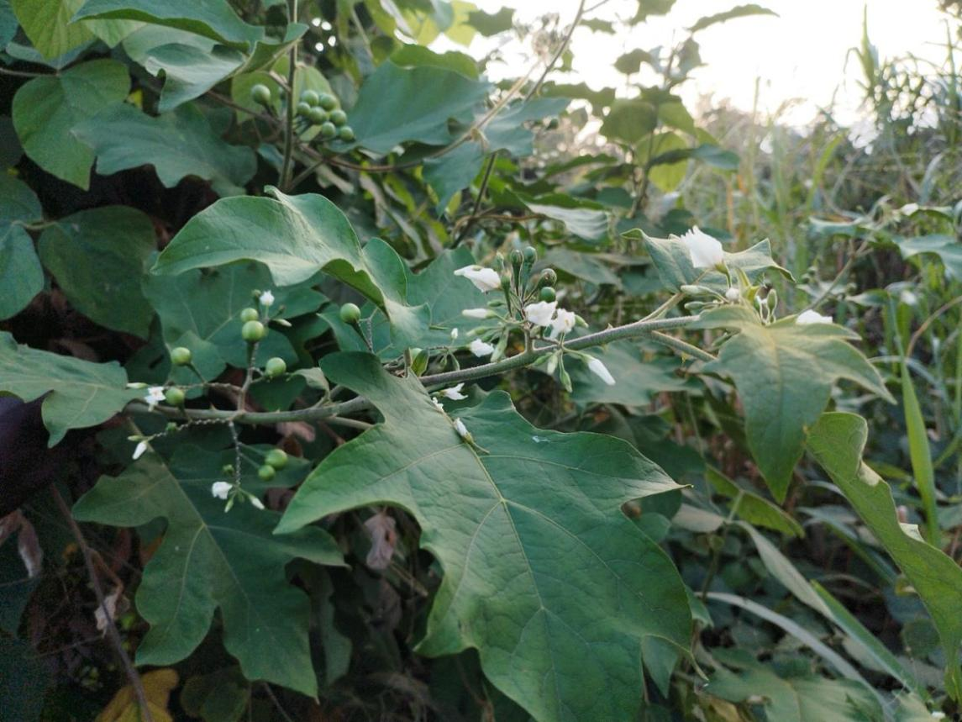
Fruit
Epine
Feuille
Fleur
Figure 1: Quelques organes de Solanum torvum (Solanaceae) (Kaviriri, 2009)

I-1-3- Classification systématique
La classification systématique de Solanum torvum selon Fournet (2002) est la suivante :
Règne : Plantae
Sous règne : Tracheobionta
Division : Magnoliophyta
Classe : Magnoliopsida
Sous classe : Asteridae
Ordre : Solanales
Famille : Solanaceae
Genre : Solanum
Espèce : Solanum torvum Sw., 1788

I-1-4-Composition chimique
Pour 100 g de partie comestible, les jeunes fruits contiennent : eau : 85,4 g, énergie : 197 kJ (47 kcal), protéines : 2,4 g, lipides : 0,4 g, glucides : 10,7 g, fibres : 6,1 g, Ca : 104 mg, P 70 mg, Fe : 4,6 mg, β-carotène : 390 μg, thiamine : 0,12 mg, riboflavine : 0,09 mg, niacine : 2,6 mg, acide ascorbique : 4 mg (Cuda et al., 2002). Les feuilles et les fruits contiennent environ 0,84% de solasodine.

I-1-5-Proprietes pharmacologiques
De nombreuses publications ont démontré les activités antimicrobiennes et biochimiques chez les humains et les animaux (Chah et al., 2000) .Un isoflavonoïde, le torvanol A et un hétéroside stéroïde, le torvoside H, isolés à partir des fruits, ont montré une activité antivirale contre le virus de l’Herpès simplex de type 1 (Arthan et al., 2002). Des travaux sur l’efficacité de la poudre de feuilles séchées en Inde n’ont pas montré de modifications significatives en ce qui concerne le glucose, le bilan lipidique, les protéines glyquées, les acides aminés totaux et le taux d’acide uronique chez des patients non insulino-dépendants souffrant de diabète sucré (Adjanohoun et al., 1996).

I-1-6- Usages thérapeutiques de Solanum torvum
Solanum torvum est largement utilisé en médecine traditionnelle. Ses fruits et ses feuilles ont des propriétés antimicrobiennes (Koffuor et al., 2011). La solasodine, glyco-alcaloïde présente dans ses feuilles et ses fruits est utilisée en Inde dans la fabrication d’hormone sexuelle stéroïdiques pour les contraceptifs oraux. Les propriétés antimicrobiennes des feuilles sont déjà connues depuis quelque temps en Amérique centrale et en Inde et également au Gabon où les gens appliquent les feuilles sur les coupures et blessures. En Sierra leone, une décoction de fruit est administrée aux enfants comme médicament contre la toux, la douleur, les troubles hépatiques et problèmes de reproduction (Ndebia et al., 2007 ; Kamble et al., 2009) alors qu’au Sénégal la plante est utilisée pour traiter les douleurs de la gorge et les maux d’estomac. En Inde, les feuilles sont séchées et broyées en poudre qui est utilisée comme médicament par les diabétiques (Mansour, 2015). La décoction des feuilles est aussi utilisée pour traiter les complications pré, intra et post-partum (Kaingu et al., 2011).

I-1-7- Autres usages
La bringelle marron est cultivée comme légume à petite échelle dans le sud et l’est de l’Asie et est particulièrement appréciée en Thaïlande où elle sert dans la confection de curry. En Côte ivoire, où elle est appelée gnangnan ou aubergine sauvage, elle est utilisée dans la préparation de certains plats (sauce gnangnan ou gouagouassou) pour ses propriétés gustatives et médicinales (Grubben et al, 2006). En Nouvelle Calédonie, elle est appelée Aubergine sauvage ou fausse aubergine du fait qu’elle soit utilisée comme porte-greffe pour les aubergines.

I-2- Hémostase
L'hémostase est l'ensemble des mécanismes qui concourent à maintenir le sang à l'état fluide en arrêtant une hémorragie ou en empêchant les thromboses. On distingue classiquement : l'hémostase primaire, la coagulation plasmatique et la fibrinolyse. Le déclenchement du processus d’hémostase permet l'initiation simultanée de ces trois temps (Sébastien et François, 2010) comme le montre la figure (Figure 2).

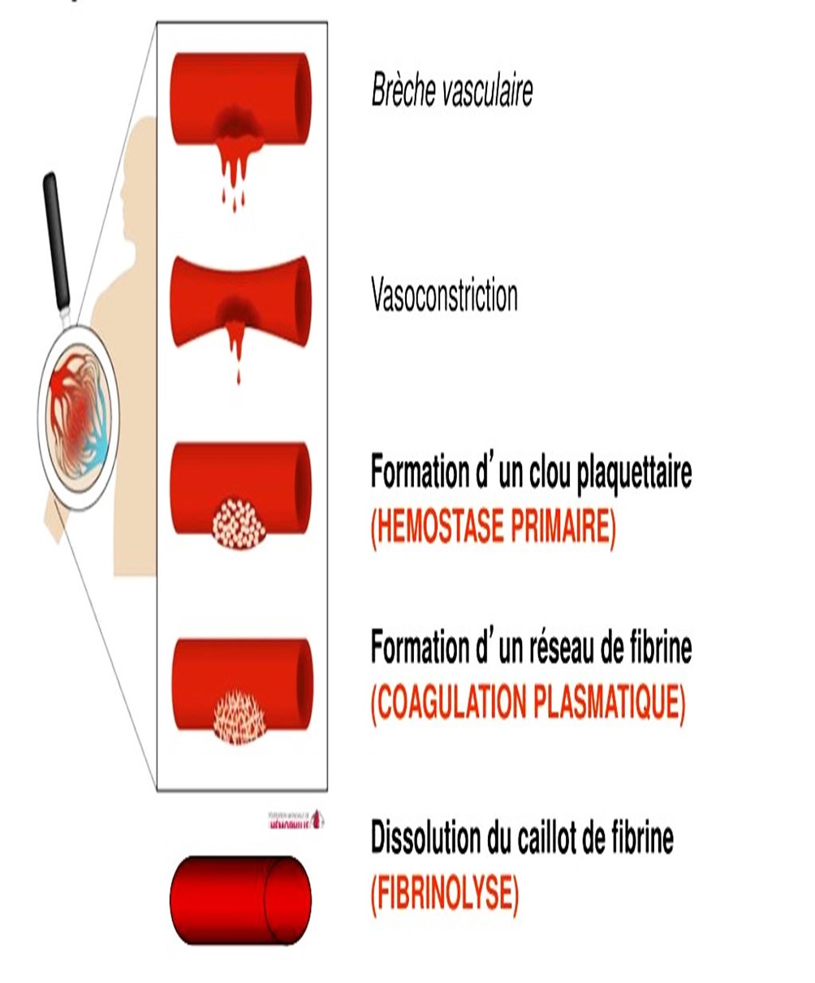
Figure 2: Processus de l’hémostase (Neu, 2011)

I-2-1- Hémostase primaire

1-2-1-1- Définition
Immédiatement déclenchée dès qu’il y a une brèche vasculaire, elle permet d’arrêter l’hémorragie au niveau des petits vaisseaux de diamètre inférieur à 300μm, mais ne suffit pas à elle seule d’arrêter l’hémorragie au niveau des plus gros vaisseaux (Schved, 2008).

1-2-1-2- Facteurs de l’hémostase primaire
L’hémostase primaire fait intervenir plusieurs éléments :
-Les cellules endothéliales
Les cellules endothéliales ont des fonctions prothrombotiques. Ces cellules ont aussi la propriété de synthèse extrêmement importante. Elles synthétisent les éléments suivants : facteur de Van Willebrand, prostacycline (PGI2), facteur tissulaire, thrombomoduline, activateur plasminogène (tPA) et son inhibiteur (PAI) (Schved, 2007).
-Plaquettes
Les plaquettes (ou thrombocytes) sont des cellules anucléées. Elles jouent un rôle essentiel dans la prévention et l'arrêt des hémorragies. Elles sont consommées au cours de l'hémostase, leur durée de vie est d'environ une semaine (Schved, 2007).
- Facteur de Von Willebrand (vWF)
Il s’agit d’un polymère hétérogène composé de multimères de poids variables (0,5 à 15.10⁶ Daltons). Le facteur Van Willebrand est synthétisé par les cellules endothéliales et les mégacaryocytes. Il est présent dans le plasma et les plaquettes. Dans le plasma, il circule lié au facteur antihémophilique A (facteur VIII) (De Revel et Doghmi, 2003).
-Fibrinogène
Protéine soluble synthétisée par le foie, Cette molécule est un dimère. Chaque monomère est composé de trois chaînes (alpha, bêta, gamma) d’un PM de 340 kDa environ joue un rôle dans l’agrégation plaquettaire en assurant les ponts moléculaires inter-plaquettaires à l’origine des agrégats plaquettaires (Belluci ,2002).

1-2-1-3- Déroulement de l’hémostase primaire
L’hémostase primaire comporte 2 phases successives : le temps vasculaire et le temps plaquettaire :
- Le temps vasculaire
La première réaction de l’organisme est une vasoconstriction localisée qui peut arrêter les hémorragies, cette vasoconstriction est d’abord passive, liée à l’élasticité de la paroi. Elle ralentit le débit sanguin pendant une brève durée. Elle est ensuite activée entraînant la contraction des fibres musculaires lisses par réflexe sympathique (Boehlen et De Moerloose, 2006).
- Temps plaquettaire
Il comprend : l’adhésion, l’activation et l’agrégation plaquettaire.
- L’adhésion plaquettaire : Les plaquettes, dès leur sortie du vaisseau, adhèrent à la structure sous endothéliale mise à nu par la brèche vasculaire. L’adhésion se produit en grande partie par la glycoprotéine Ib qui se colle au sous endothélium grâce au facteur Willebrand qui sert de ciment. Une première couche monocellulaire de plaquettes se constitue ainsi (Boehlen et al., 2000).
- L’activation plaquettaire : les plaquettes changent leurs formes et deviennent sphériques, émettent des pseudopodes. Ensuite se produit une dégranulation et ‘‘release’’ (libération du contenu) plaquettaire, et enfin centralisation des granules et libération de leurs contenus (Boehlen et al., 2000).
- L’agrégation plaquettaire : sur la première couche de plaquettes se fixe d'autres plaquettes. Les glycoproptéines IIbIIIa de surface, lors de l'activation plaquettaire subissent une modification conformationnelle qui leur permet de fixer le fibrinogène en présence de calcium. L’agrégation plaquettaire se fait ainsi grâce au fibrinogène qui établit des ponts entre les plaquettes, créant un premier thrombus fragile (agrégation réversible) (Boehlen et al., 2000).

I-2-2- Coagulation plasmatique

I-2-2-1- Définition
Les phénomènes de l’hémostase ont pour finalité de limiter les déperditions sanguines, grâce au colmatage des brèches vasculaires par un caillot fait de plaquettes et de fibrine. L’étape finale de la coagulation est la transformation de fibrinogène en fibrine, sous l'action de la thrombine de 5 à 10 minutes (Nathan et Julia, 2007).

I-2-2-2- Acteurs de la coagulation
La coagulation comme l'hémostase primaire met en jeu des cellules et des facteurs plasmatiques.
- Eléments cellulaires
Les cellules endothéliales et les monocytes, les fibroblastes : après stimulation par certaines cytokines ou des facteurs physico-chimiques, ces cellules peuvent exprimer à leur surface le facteur tissulaire (FT) qui est l'élément déclenchant majeur de la coagulation (Bezeaud et Guillin, 2001).
Le facteur tissulaire : anciennement appelé thromboplastine tissulaire,’est un récepteur membranaire de très haute affinité pour le facteur VII. Il est normalement absent de la circulation sanguine (Benkirane, 2009).
Les plaquettes activées expriment des phospholipides anioniques membranaires qui serviront de surface de catalyse aux réactions de coagulation (Rawand et al., 2009).
- Eléments non cellulaires
Les facteurs de la coagulation désignés par des chiffres romains, synthétisés pour la plupart par le foie, sont divisés en précurseurs (pro-enzymes ou zymogènes) de sérine protéases (facteurs II, VII, IX, X, XI, XII), en cofacteurs (facteurs V, VIII) et le facteur stabilisant de la fibrine (facteur XIII) et en substrat (fibrinogène) (Bezeaud et Guillin, 2001).
La vitamine K intervient au stade terminal de la synthèse de 4 facteurs de la coagulation (facteurs II, VII, IX, X = facteurs vitamine K dépendants ou PPSB (Prothrombine, Proconvertine, F. Stuart, F. antihémophilique B). Pour que l'activation enzymatique des facteurs de la coagulation se déroule normalement, la présence de phospholipides et de calcium est nécessaire. Les phospholipides proviennent de deux sources principales, les plaquettes et les tissus (thromboplastine tissulaire) (Bezeaud et Guillin, 2001).

I-2-2-3- Voies de la coagulation
Deux voies, intrinsèque et extrinsèque, débutent séparément mais convergent en un point spécifique, conduisant à l’activation de la fibrine (Figure 3).
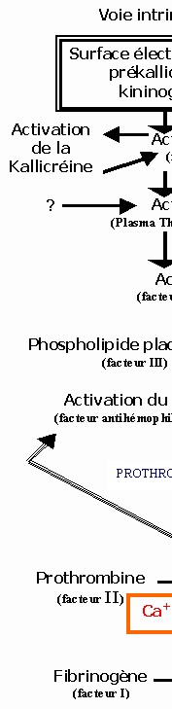
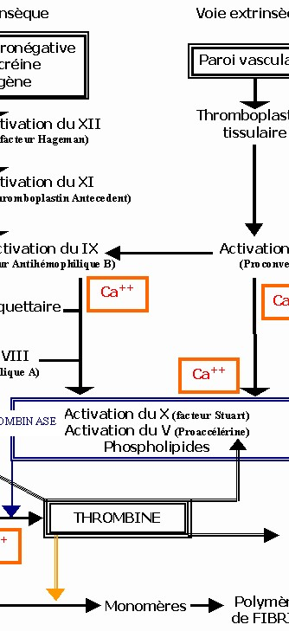
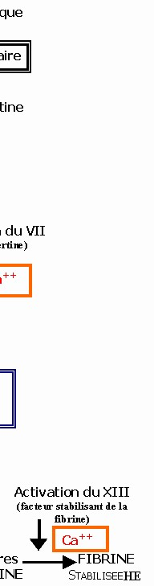

Figure 3 : Voies de la coagulation (Messaoudi, 2014)

I-2-2-4- Régulation de la coagulation (les inhibiteurs)
Pour éviter une activation diffuse et continue du processus de la coagulation, chaque facteur possède son inhibiteur spécifique qui se répartit en trois systèmes (Messaoudi, 2014).
-Le système de l’antithrombine.
-Le système protéine C- protéine S.
-L’inhibiteur de la voie du facteur tissulaire (IVFT).

I-2-3- Fibrinolyse

I-2-3-1- Définition
La fibrinolyse est la troisième étape de l’hémostase. Elle tend à le détruire ou à l’empêcher de se former. La fibrinolyse fait intervenir une substance circulante sous forme inactive dans le plasma : le plasminogène, synthétisé par le foie. Sous l’influence d’activateurs, le plasminogène se transforme en plasmine qui est une enzyme protéolytique très puissante, capable de dégrader le caillot de fibrine (Juhan Vague et al., 1994).

I-2-3-2- Acteurs de la fibrinolyse
- Éléments cellulaires
Les monocytes et des cellules endothéliales synthétisent et portent à leur surface des facteurs activateurs (tPA) ou inhibiteurs de la fibrinolyse (PAI) qu’elles peuvent exprimer lorsqu’elles sont activées (Lebrazi et al., 2003).
- Eléments plasmatiques
Le système fibrinolytique (comme celui de la coagulation) consiste en une cascade de réaction enzymatique. Il y a des activateurs et des inhibiteurs qui régulent la formation de plasmine à partir d’un précurseur d’enzyme circulant, le plasminogène (Lebrazi et al., 2003).

I-2-3-3- Régulation
Le système fibrinolytique est régulé par des inhibiteurs dont on distingue deux types :
-Inhibiteurs de la plasmine : alpha 2 antiplasmine, alpha 2 macroglobuline ;
-Inhibiteurs des activateurs du plasminogène : le PAI-1 est l’inhibiteur surtout du t-PA et le PAI-2, présent essentiellement chez la femme enceinte, est l’inhibiteur de l’urokinase (Balloch, 1993).

II- MATERIEL ET METHODES
II-MATERIEL ET METHODES

II-1- Matériel
Le matériel utilisé au cours de ces travaux est composé du matériel biologique et technique.

II-1-1- Matériel biologique
Le matériel biologique utilisé pendant ces travaux est composé du matériel végétal et animal.

II-1-1-1- Matériel végétal
Le matériel végétal est composé des feuilles de Solanum torvum. Les feuilles ont été récoltées à Abidjan precisement sur le site de l’Université Félix Houphouët-Boigny à proximité de la scolarité de l’UFR Biosciences. L’authentification de cette plante s’est effectuée au Centre National de Floristique (CNF) de l’Université Félix Houphouët-Boigny. Le numéro d’herbier de cette plante est 8377.

II-1-1-2- Matériel Animal
Le matériel animal utilisé au cours de ces travaux est composé des rats femelles Rattus norvegicus (Muridae), de souches Wistar âgés de 4 à 5 mois, de poids corporel variant entre 150g et 180g. Ces animaux proviennent également du vivarium de l’Ecole Normale Supérieure d’Abidjan . Ils ont été élevés dans des cages en polypropylène et avaient libre accès à l’eau et la nourriture préparée à partir de farine de maïs, de soja et de poisson. Avant chaque étude les animaux sont marqués à la queue pour permettre leur identification individuelle.

II-1-2- Matériel technique
Le matériel technique utilisé au cours de ces travaux est composé d’appareillage ainsi que de divers autres matériels.
II-1-2-1- Appareillage
L’appareillage utilisé au cours de ces travaux comprend :
- Un mixeur BINATONE (type TURBO BLG-450, China) ayant permis d’obtenir la poudre de feuilles de la plante ;
- Un agitateur magnétique (Fisher Scientific RS 232/0-10V) barrot aimanté pour la macération de cette poudre ;
- Une étuve THERMO SCIENTIFIC (type VT 6060 M, 41420279) pour faire évaporer le décocté de plante ;
- Un compteur automatique des cellules sanguines SYSMEX (type XN-550) pour la mesure des paramètres hématologiques ;
- Une balance électronique XC BALANCE HUMEAU (type BL 2002, S/N : 2022100004, China) pour les pesées des animaux ;
- Une balance de précision DENVER INSTRUMENT (type SI-234WB1151190) pour les pesées des quantités d’extrait à administrer (Figure 4).

II-1-2-2- Autre matériel technique
- De l’éther (Cooper, France) qui a servi à endormir les animaux pour les prélèvements sanguins ;
- Des tubes EDTA (Acide Ethyldiamine-Tetraacétique) pour les prélèvements de sang de rat ;
- Du Coton hydrophile ;
- Du papier Whatman n°1.

II-2- Méthodes d’études

II-2-1-Préparation de l’extrait aqueux de Solanum torvum
Pour la préparation de l’extrait aqueux, les feuilles de Solanum torvum sont récoltées et séchées à l’abri du soleil à la température ambiante puis broyées à l’aide d’un mixeur selon la méthode de Zirihi et al. (2003). Cinquante grammes (50 g) du broyat sont macérés dans 2 litres d’eau distillée pendant 24 heures en utilisant un agitateur magnétique. Le macéré est ensuite filtré à l’aide du coton hydrophile et du papier Whatman n°1. Le filtrat est enfin évaporé à l’étuve à 50°C, pendant sept (7) jours de manière à obtenir un extrait sec (Figure 5). La même opération a été réalisée trois fois en vue d’obtenir une quantité d’extrait suffisante pour les expérimentations. Un rendement moyen d’extraction a été ensuite calculé à partir de la quantité totale d’extrait obtenue selon la formule suivante (Bssaibis et al., 2009 ; Dinzedi, 2015) :
Rendement (%) = [Masse de l’extrait sec obtenu (g) / Masse de la poudre initiale (g)] x 100.

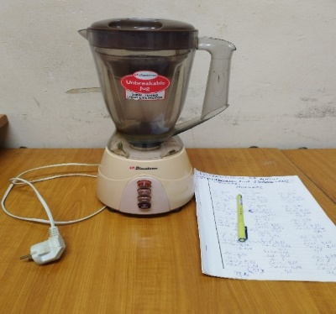
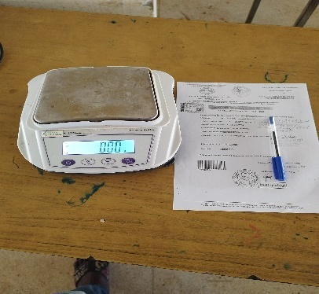
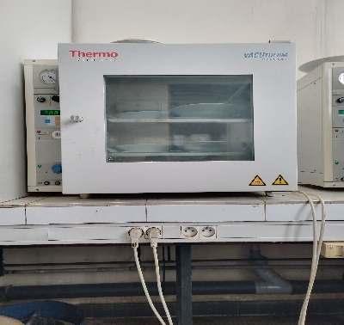
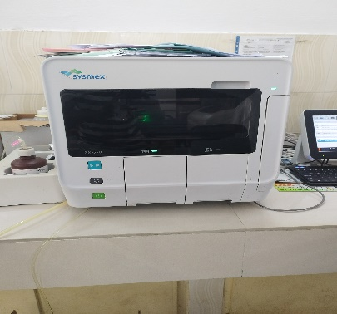
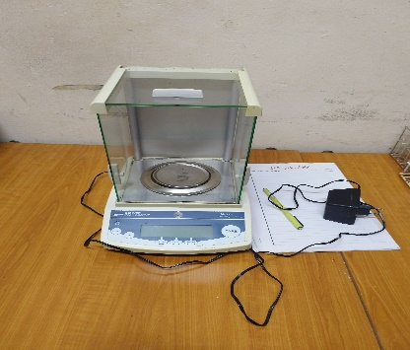
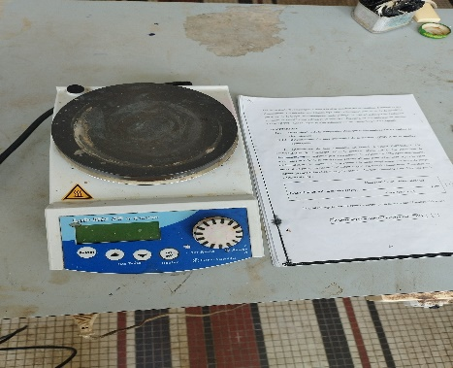

A
B
C
D
E
F

Figure 4: Appareillage utilisés
A: Mixeur ; B: Balance (XL BALANCE); C: Etuve;
D: Automate ; E: Balance de précision ; F: Agitateur magnétique
II-2- Méthodes d’études

II-2-1-Préparation de l’extrait aqueux de Solanum torvum
La préparation de l’extrait aqueux de Solanum torvum a été faite suivant la méthode utilisée par Bleu et al. (2022). Pour cela, les feuilles de cette plante sont récoltées et séchées à l’abri du soleil à la température ambiante puis broyées à l’aide d’un mixeur. Cinquante grammes (50 g) du broyat sont macérés dans 2 litres d’eau distillée pendant 24 heures en utilisant un agitateur magnétique. Le macéré est ensuite filtré à l’aide du coton hydrophile et du papier Whatman n°1. Le filtrat est enfin évaporé à l’étuve à 50°C, pendant sept (7) jours de manière à obtenir un extrait sec (Figure 5). La même opération est réalisée trois fois en vue d’obtenir une quantité suffisante d’extrait pour les expérimentations. Un rendement moyen d’extraction est ensuite calculé à partir de la quantité d’extrait obtenue selon la formule suivante (Bssaibis et al., 2009 ; Dinzedi, 2015) :
Rendement (%) = [Masse de l’extrait sec obtenu (g) / Masse de la poudre initiale (g)] x 100.

II-2-2- Etude phytochimique des feuilles de Solanum torvum
Cette étude s’est effectuée selon la méthode de Wagner (1983) et Bekro et al (2007). C’est une étude qualificative basée sur la recherche de grands groupes chimiques contenus dans la plante par des réactions ou procédés connus. Elle a été réalisée au Laboratoire de Phytochimie et Matières Médicales du département de pharmacognosie de l’UFR des Sciences Pharmaceutique et Biologiques de l’Université Félix Houphouët-Boigny de Cocody. Ces grands groupes chimiques sont les stérols, les polyterpènes, les flavonoïdes, les tanins, les polyphénols, les composés quinoniques, les alcaloïdes et les saponosides. Leur recherche s’est effectué à partir du macéré aqueux de feuille de la plante.

II-2-2-1-Recherche des stérols et polyterpènes par la réaction de Liebermann
Les stérols et les polyterpènes ont été recherchés par la réaction de Liebermann. Cinq (5) ml du macéré sont évaporés à sec dans une capsule sur un bain de sable. Le résidu obtenu est dissout à chaud dans 1 ml d’anhydride acétique et la solution est versée dans un tube à essai. Enfin, 0,5 ml d’acide sulfurique concentré est coulé avec précaution sur la solution le long de la paroi du tube. L’apparition à l’interphase d’un anneau pourpre ou violet, virant au bleu puis au vert, indique la présence de stérols et polyterpènes.



Feuilles sèches

Poudre (150
g)

Macéré

Résidu

Filtrat n°1

Filtrat n°2

Extrait aqueux sec
g
)
(28,98

Broyage

Macération

Filtrage

(
Coton hydrophile
)

Filtrage

(
Papier Whatman

n°1
)

Evaporation

)
étuve
(

Figure 5 : Etapes de préparation de l’extrait aqueux des feuilles de Solanum torvum

II-2-2-2- Recherche des polyphénols par la réaction au chlorure ferrique
Une goutte de solution alcoolique de chlorure ferrique à 2 % est ajoutée à 2 ml du macéré. Le chlorure ferrique (FeCl3) provoque en présence de dérivés polyphénoliques l’apparition d’une coloration bleu-noirâtre ou verte plus ou moins foncée.

II-2-2-3- Recherche des flavonoïdes par la réaction à la cyanidine
Deux millilitres (2 ml) de macéré sont évaporés à sec dans une capsule sur le bain de sable. Après refroidissement, le résidu est repris par 5 ml d’alcool chlorhydrique dilué au demi, puis la solution est versée dans un tube à essai. L’ajout de deux à trois copeaux de magnésium fait apparaître une coloration rose-orangée ou violacée. La présence de flavonoïdes est confirmée par l’addition de trois gouttes d’alcool isoamylique qui intensifie cette coloration.
II-2-2-4- Recherche des tanins
Les tanins sont divisés en deux groupes :
- les tanins catéchiques, de nature non hétérosidique, sont formés de polymères de catéchols sous forme condensée;
- les tanins galliques, dérivés de l’acide gallique, et combinés sous forme d’hétérosides hydrolysables.

II-2-2-4-1- Recherche de tanins catéchiques par le réactif de Stiasny
Cinq millilitres (5 ml) de macéré sont évaporés à sec dans une capsule, puis 15 ml de réactif de Stiasny (formol 30 %, HCl concentré : 1/0,5) sont ajoutés au résidu. Le mélange obtenu est maintenu au bain-marie à 80°C pendant 30 min, et refroidi sous un courant d’eau. L’observation de précipité en gros flocons caractérise la présence des tanins catéchiques.

II-2-2-4-2- Recherches de tanins galliques
La solution précédente est filtrée puis le filtrat est recueilli et saturé d’acétate de sodium. L’addition de 3 gouttes de FeCl3 à 2 % provoque l’apparition d’une coloration bleu-noir intense synonyme de la présence de tanins galliques.

II-2-2-5- Recherches de substances quinoniques libres ou combinées
Les substances quinoniques libres sont mises en évidence par le réactif de Borntraeger (ammoniaque dilué au demi). Pour les substances quinoniques combinées, il est procédé à une hydrolyse préalable (HCl au 1/5). L’essai consiste à procéder immédiatement à l’hydrolyse des solutions pour caractériser les substances quinoniques totales (substances quinoniques libres et substances quinoniques combinées mais hydrolysées). Après évaporation à sec de 2 ml de macéré dans une capsule, le résidu est trituré dans 5 ml d’acide chlorhydrique au 1/5. La solution est portée une demi-heure au bain-marie bouillant, dans un tube à essai. Cette solution est refroidie sous un courant d’eau froide et l’hydrolysat est extrait par 20 ml de chloroforme dans un tube à essai. La phase chloroformique est ensuite récupérée dans un autre tube à essai et 0,5 ml d’ammoniaque diluée au demi y est ajouté. L’apparition d’une coloration allant du rouge au violet indique la présence de quinones.

II-2-2-6- Recherche des alcaloïdes
Les alcaloïdes ont la propriété de se combiner aux métaux lourds (iode, bismuth, mercure et tungstène) pour former des précipités. Trois types de réactifs permettent de caractériser les alcaloïdes. Toutefois, nous n’avons utilisé que deux réactifs qui sont:
- Réactif de Dragendorff (réactif à l’iodobismuthate de potassium).
- Réactif de Bouchardat (réactif iodo-ioduré). Pour la mise en évidence, 6 ml de chaque solution sont évaporés à sec dans une capsule. Le résidu est repris par 6 ml d’alcool 60°C et réparti dans 2 tubes à essai. Dans le premier tube sont ajoutées 2 gouttes de réactif de Dragendorff. L’apparition d’un précipité ou d’une coloration orangée caractérise la présence d’alcaloïdes. Quant au deuxième tube, ce sont deux gouttes de réactif de Bouchardat qui sont ajoutées, entraînant la formation d’un précipité brun-rougeâtre qui indique la présence des alcaloïdes.

II-2-2-7- Mise en évidence des saponosides
La mise en évidence des saponosides se base sur l’une de leurs propriétés physiques. L’agitation des solutions contenant les saponosides donne une mousse persistante. Pour cela, 2 ml de macéré sont versés dans un tube à essai. Le tube est agité sans arrêt pendant 15 secondes et laissé reposer pendant 15 min. La persistance de mousse d’une hauteur supérieure à 1 cm après ce temps de repos est caractéristique de la présence de saponosides.

II-2-3- Préparation des doses de l’extrait
Pour chaque dose administrée, une solution mère de concentration C (mg/ml) a été préparée en faisant dissoudre une quantité Q (mg) de produit dans un volume V (ml) d’eau distillée tout en tenant compte du nombre d’animaux à traiter. Ensuite, un volume v de la solution correspondant à la dose D à administrer a été prélevé suivant la formule D = C . v / P où P désigne le poids corporel de l’animal (kg), donc v = D.P / C

II-2-4- Etude toxicologique de l’extrait aqueux des feuilles de Solanum torvum
Il s’agit d’une étude de toxicité orale aigüe qui a été conduite suivant les lignes directrices 425 de l’OCDE (2008) sur des rattes adultes de poids compris entre 150 et 160g. Dans cette étude, la méthode de l’essai limite a été adoptée. Ainsi, deux lots de 3 rattes ont été constitués. Le premier (témoin) a été traité avec de l’eau distillé et le second lot a reçu une dose unique de 5000 mg/kg de PC par gavage. Les animaux ont été préalablement mis à jeun 3 heures avant l’administration des doses. Après le traitement, ils ont été observés régulièrement pendant 24 heures avec une attention particulière les 4 premières heures puis quotidiennement jusqu’au 14ème jour. Les observations ont porté sur les symptômes suivants : tremblement, convulsion, suffocation, salivation, diarrhée, léthargie, sommeil, coma (OCDE, 2008; Bagayogo, 2020).

II-2-5- Etude des effets hémostatiques de l’extrait aqueux de Solanum torvum

II-2-5-1- Etude de l’effet sur le temps de saignement et la quantité de sang perdue
Pour cette expérience, la méthode de Kpahé et al. (2022) a été utilisée. Ainsi, 4 lots de 5 rattes ont été constitués et traités quotidiennement pendant 14 jours comme suit :
- Lot 1 : eau distillée (témoin) ;
- Lot 2 : extrait aqueux de la plante à la dose de 250 mg/kg de PC ;
- Lot 3 : extrait aqueux à la dose de 500 mg/kg de PC ;
- Lot 4 : extrait aqueux à la dose de 1000 mg/kg de PC.
Les animaux étaient régulièrement pesés tous les deux jours. A la fin du traitement, chaque animal étant maintenu dans une cage de contention, une portion de queue d’une longueur de 1 cm a été coupée en vue de provoquer les saignements. Une fois coupée, la queue de chaque animal est maintenue sur une feuille de papier buvard dont le poids a été préalablement mesuré à l’aide d’une balance sensible. Pour la mesure du temps de saignement, un chronomètre a été activé dès l’apparition de la première goutte de sang jusqu’à l’arrêt complet des saignements. En outre, la quantité de sang perdue a été déterminée en calculant la différence entre le poids final du papier après les saignements et son poids initial (Figure 6).

II-2-5-2- Détermination de l’effet sur le taux de plaquettes sanguines
Après la mesure du temps de saignement, les rattes ont été anesthésiées à l’éther puis sacrifiées par décapitation avant de prélever leur sang individuellement dans des tubes EDTA. Une analyse hématologique est effectuée par la suite, à l’aide de l’automate SYSMEX pour le comptage des plaquettes sanguines ainsi que la détermination d’autres paramètres hématologiques. Ce sont : les globules rouges, des globules blancs, le taux d’hémoglobine, l’hématocrite, le volume globulaire moyen, la teneur corpusculaire moyenne en hémoglobine et la concentration corpusculaire moyenne en hémoglobine.

II-2-6-Traitement des résultats
Les analyses statistiques des résultats expérimentaux ont été réalisées à l’aide du logiciel GraphPad Prism8. Les valeurs sont présentées sous forme de moyenne ± écart type. Les données ont été évaluées par la méthode d’analyse d’ANOVA one-way suivie du test de comparaison multiple de Tukey au seuil de 5 % pour apprécier les degrés de signification observés entre les lots traités et le lot témoin. Si p < 0,05 la différence entre les valeurs est considérée comme significative et si p < 0,01 cette différence est considérée comme très significative. La différence est dite hautement significative quand p < 0,001. Par contre, si p ˃ 0,05, alors la différence entre les valeurs est considérée comme non significative.

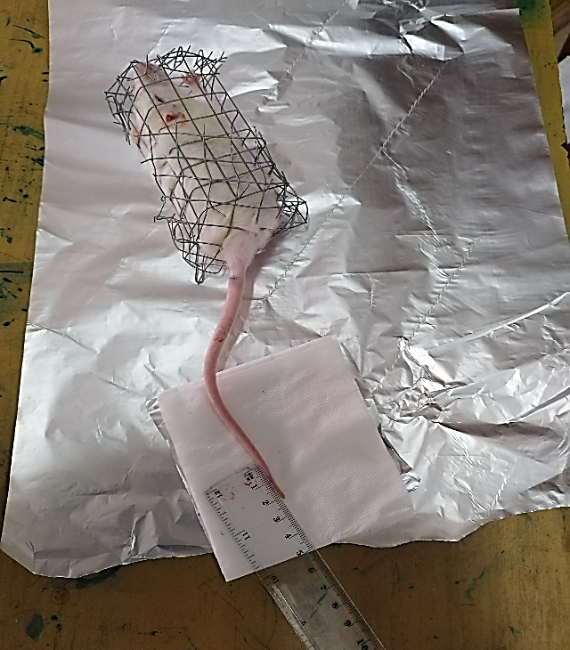
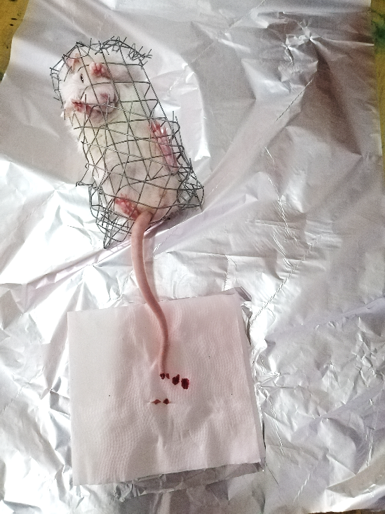

A
B

Figure 6: Temps des saignements observés chez les rattes
A: Mesure de 1cm de queue avant la coupe B: Saignement après la coupe

III- RESULTATS ET DISCUSSION

III-1-Résultats

III-1-1- Rendement d’extraction des feuilles de Solanum torvum
L’extraction aqueuse réalisée à partir de 150 g de poudre de feuilles sèches de Solanum torvum a permis d’obtenir 28,98 g d’extrait sec de cette plante, soit un rendement d’extraction de 19,32 %.

III-1-2- Composition phytochimique des feuilles de Solanum torvum
Le screening phytochimique de l’extrait aqueux des feuilles de Solanum torvum (EAST) a mis en évidence la présence de plusieurs composés phytochimiques. En effet, cet extrait contient principalement des stérols et polyterpènes, des polyphénols, des flavonoïdes, des alcaloïdes, des tanins catéchiques et des saponosides. Par contre, il est dépourvu de tanins galliques et de quinones (Tableau I).

III-1-3- Toxicité aigüe par voie orale de Solanum torvum
L’administration de la dose unique de 5000 mg/kg de PC de l’EAST aux rattes n’a entrainé aucun décès ni modification comportementale (Tableau II). La masse corporelle des animaux a augmenté régulièrement durant les 14 jours d’observation et aucune différence significative n’a été observée entre le poids du lot traité à la dose de 5000 mg/kg de PC et celui du lot témoin (Figure 7).

III-1-4- Effets hémostatiques de Solanum torvum

III-1-4-1- Effets de l’extrait aqueux de Solanum torvum sur le poids corporel des rattes
Le poids corporel des rattes traitées quotidiennement pendant 14 jours aux doses de 250, 500 et 1000 mg/kg de PC de l’EAST a augmenté progressivement du début à la fin des traitements. Cependant, aucune différence significative n’a été observée entre les gains de poids corporel de ces lots traités avec l’EAST et ceux du lot témoin (p > 0,05) (Figure 8).

Tableau I: Composition phytochimique de l’extrait aqueux de Solanum torvum
Composés recherchés | Réactifs/Tests | Résultats
Stérols et Polyterpènes | Réaction de Liebermann | +
Polyphénols | Réaction au Chlorure ferrique | +
Flavonoïdes | Réaction à la Cyanidine | +
Quinones | Réactif de Bornstraegen | -
Tanins Catéchiques | Réactif de Stiasny | +
Tanins Galliques | Réactif de Stiasny | -
Alcaloïdes | Réactif de Bouchardat | +
Alcaloïdes | Réactif de Dragendorff | +
Saponosides | Agitation vigoureuse | +
(+) : Présence ; (-) : Absence,

Tableau II: Signes cliniques de la toxicité
Signes cliniques | Apparition des signes cliniques
Tremblement | Non
Convulsion | Non
Suffocation | Non
Diarrhée | Non
Léthargie | Non
Coma | Non
Salivation | Non

Figure 7: Variation de la masse corporelle des rattes après administration unique de 5000 mg/kg de PC d’extrait aqueux de Solanum torvum

Figure 8: Variation de la masse corporelle des rattes durant le traitement quotidien avec l’extrait aqueux de Solanum torvum

III-1-4-2-Effets de l’extrait aqueux de Solanum torvum sur le temps de saignement
Administré à la dose de 250 mg/kg de PC, EAST a induit une diminution significative du temps de saignement chez les rattes en comparaison aux témoins (p<0,05) après les sections de queue. En outre, les doses de 500 et 1000 mg/kg de PC ont entrainé des réductions très significatives de ce temps par rapport aux témoins (p<0,01) (Figure 9).

III-1-4-3- Effets de l’extrait aqueux de Solanum torvum sur la quantité de sang perdu
Le traitement aux doses de 250 et 500 mg/kg de P.C de EAST a provoqué des réductions très significatives de la quantité de sang perdu par les rattes à la suite de la section de leur queue (p<0,01). Par ailleurs, cet extrait a induit chez ces animaux une baisse hautement significative du sang perdu en comparaison aux témoins (p<0,001) (Figure 10).

III-1-4-4- Effets de l’extrait aqueux de Solanum torvum sur le taux de plaquettes sanguines
Le traitement avec les doses de 250, 500 et 1000 mg/kg de P.C de EAST n’a provoqué aucune variation significative du taux de plaquettes sanguines chez les rattes (p>0,05) par rapport aux témoins. Les autres paramètres hématologiques mesurés à la fin de l’expérimentation n’ont également connu aucune modification significative (Tableau III).

Figure 9: Effets de l’extrait aqueux de Solanum torvum sur le temps de saignement chez la ratte

Figure 10: Effets de l’extrait aqueux de Solanum torvum sur la quantité de sang perdu

Tableau III: Effets de l’extrait aqueux de Solanum torvum sur les paramètres hématologiques chez la ratte
Paramètres | Témoins | Doses de l’extrait (mg/kg de P.C)
Paramètres | Témoins | 250 | 500 | 1000
Plaquettes sanguines (10³/μL) | 990,20±145,83 | 712,75±367,96 | 759,80±319,00 | 1057±201,04
Globules blancs (10³/μL) | 16,17±3,96 | 16,16±7,11 | 15,33±4,72 | 17,15±1,68
Globules rouges  (10⁶/μL) | 6,45±0,64 | 6,85±1,22 | 7,03±0,46 | 6,79±0,42
Hémoglobines (g/dL) | 11,66±1,42 | 12,25±2,24 | 12,78±1,04 | 12,20±0,96
Hématocrite (%) | 38,98±4,60 | 40,52±7,30 | 42,18±3,90 | 40,52±2,90
Volume globulaire moyen (fL) | 60,40±3,76 | 59,07±1,83 | 60,02±4,12 | 59,78±3,93
Teneur corpusculaire moyenne en hémoglobine (pg) | 18,04±0,98 | 17,85±0,85 | 18,18±1,21 | 17,98±1,36
Concentration corpusculaire moyenne en hémoglobine (g/dL) | 29,92±1,08 | 30,22±1,13 | 30,30±0,51 | 30,10±0,50

III-2-Discussion
Les tests phytochimiques qualitatifs réalisés avec l’extrait aqueux des feuilles de S. torvum (Solanaceae) ont permis de mettre en évidence la présence de stérols, de polyterpènes, de polyphénols, de flavonoïdes, de tanins catéchiques, d’alcaloïdes et de saponosides. Par contre, il a été noté l’absence de quinones et de tanins galliques dans cet extrait. Ces résultats corroborent ceux de Djoueudam et al. (2019) qui ont démontré la présence dans l’extrait aqueux de S. torvum les mêmes composés que ceux mis en évidence dans cette étude. La présence de tous ces composés chimiques pourrait être à l’origine des nombreuses propriétés pharmacologiques et des différentes vertus thérapeutiques attribuées à cette plante. En effet, selon certains auteurs, S. torvum possède des propriétés sédatives, diurétiques, antimicrobiennes, antioxydantes, analgésiques et antiinflammatoires. En outre, elle serait utilisée en médecine traditionnelle pour le traitement de nombreuses affections telles que les maladies cardiaques, l’hypertension, la toux, l’anémie, les troubles menstruels, les hémorragies et les œdèmes (Youssaf et al., 2013 ; Djoueudan et al., 2019 ; Darkwah et al., 2020).
La toxicité orale aiguë est l’ensemble des effets nocifs qui apparaissent après l’administration par voie orale d’une dose unique de substance ou de plusieurs doses données sur une période de 24 heures (OCDE, 2001). Dans ce travail, l’étude de cette toxicité a consisté en l’administration de la dose unique de 5000 mg/kg de PC de l’extrait aqueux de S. torvum à des rattes adultes Wistar en vue de l’observation d’éventuels effets indésirables. Les résultats indiquent que cette dose n’induit aucun changement de comportement, aucun signe d’intoxication ni de mortalité chez ces animaux. Des résultats identiques ont été obtenus par certains auteurs avec l’extrait aqueux des feuilles de cette plante à la dose de 2000 mg/kg de PC chez des rats et des cobayes (Gupta et Gohain, 2015 ; Jackson et al., 2011). En outre, Tuem et al. (2022) ont également obtenu le même résultat à la dose de 5000 mg/kg de PC avec l’extrait aqueux de feuilles de Solanum aethiopicum (Solanaceae), espèce proche de S. torvum. Les résultats du test de toxicité de la présente étude permettent d’affirmer que la DL₅₀ de S. torvum est supérieure à 5000 mg/kg de PC. Selon le système de classification globalement harmonisé, l’EAST appartient à la catégorie de substances non classées (OCDE, 2001). En outre, l’échelle de toxicité de Hodge et Sterner (1943) considère comme non toxique toute substance ayant une DL₅₀ estimée supérieure à 5000 mg/kg de PC. En se rapportant à cette échelle, l’EAST peut être considérée comme non toxique par voie orale. Ce résultat expliquerait sa forte consommation par les populations dans de nombreuses parties du monde et particulièrement en Côte d’Ivoire comme plante alimentaire mais aussi comme plante médicinale. En effet, les feuilles et les fruits de S. torvum sont utilisées comme médicament et dans la préparation de nombreux mets en Afrique, en Asie et en Europe. Ces mêmes résultats ont été obtenus avec plusieurs autres plantes comestibles. Ainsi, Kouakou et Tahiri (2018), ont montré que l’e xtrait aqueux de Moringa oleifera (Moringaceae) n’est pas toxique à la dose de 2000 mg/kg de poids corporel. Des résultats similaires ont également été obtenus avec l’extrait aqueux de Amaranthus viridis (Amaranthaceae) par Affy et al. (2018).
Le saignement provoqué au niveau de la queue des rattes est un modèle fiable et standard d’évaluation des composés hémostatiques (Kosar et al., 2009). L’administration orale de l’EAST aux doses de 250 ; 500 et 1000 mg/kg de PC a réduit très significativement le temps de saignement et la perte de sang au niveau de la queue des rattes par rapport aux témoins. Ces résultats sont semblables à ceux obtenus par Ebrahimi et al. (2020) ainsi que par Kpahé et al. (2022). Ces auteurs ont montré que les extraits aqueux de Myrtus communis (Myrtaceae) et de Garcinia kola (Clusiaceae) réduisent de façon significative le temps de saignement et la perte de sang chez des rats. Le temps de saignement et de la perte de sang sont des paramètres qui permettent d’apprécier la qualité de l’hémostase. Leur détermination constitue un test clinique d’évaluation de la fonction plaquettaire de l’hémostase (Russeau et al., 2023 ; LaPelusa et Dave, 2023). La réduction très significative (p<0,01) du temps de saignement et de la perte de sang aux doses de 250, 500 et 1000 mg/kg de PC induite par l’EAST signifie que cet extrait exerce une forte activité hémostatique chez les rattes. Cette activité s’exercerait au moins en partie au niveau des plaquettes sanguines où l’extrait activerait ou stimulerait les différentes étapes de l’hémostase primaire aboutissant à la formation de clou plaquettaire dans les zones de lésion vasculaire, indispensable à l’arrêt des saignements. Ainsi, l’EAST pourrait avoir agi en stimulant, soit la vasoconstriction des vaisseaux lésés, soit l’adhésion des plaquettes sanguines au tissu sous endothélial, soit l’activation plaquettaire, soit l’agrégation plaquettaire, soit plusieurs étapes en même temps (Periayah et al., 2017). En plus, la mesure des paramètres hématologiques à la fin des traitements a montré que l’EAST n’a provoqué aucune variation significative du taux de plaquettes sanguines. Gnangoran et al. (2021) et John-Africa et Aboh (2015) ont obtenu les mêmes résultats avec l’extrait aqueux de Ageratum conyzoïdes (Asteraceae) et l’extrait méthanolique de Sida corymbosa (Malvaceae) respectivement chez des humains et des rats. Par contre, ces résultats sont différents de ceux obtenus par Kpahé et al. (2022) avec G. kola qui entraine une augmentation significative du taux de plaquettes sanguines. Nos résultats indiquent que l’effet de S. torvum sur l’hémostase ne se manifesterait pas par une augmentation du taux de plaquettes sanguines et pourrait confirmer le rôle activateur de l’extrait de la plante sur les étapes de l’hémostase. Cet extrait pourrait également jouer un rôle régulateur sur le taux de thrombocytes.
En outre, il n’est pas exclu que l’EAST interviennent également au niveau de l’hémostase secondaire en stimulant l’activation de certains facteurs au niveau des voies extrinsèques et intrinsèques ou la conversion du fibrinogène en fibrine nécessaire à la formation de caillot sanguin.
L’étude phytochimique préliminairement réalisée a démontré la présence dans les feuilles de S. torvum de composés comme les tanins, les saponines et les alcaloïdes, substances connues pour leurs effets hémostatiques. En effet, de nombreux travaux ont démontré que certains tanins comme les ellagitanins augmentent l’agrégation plaquettaire, stimulent la coagulation sanguine en accélérant la conversion du fibrinogène en fibrine et favorisent la vasoconstriction par leur effet astringent (Marcińczyk et al., 2022 ; Baunthiyal et al., 2021). En outre, les saponines issues de Panax notoginseng (Araliaceae) stimulent l’agrégation plaquettaire et agissent sur les voies intrinsèque et extrinsèque de coagulation, puis réduisent la fibrinolyse, diminuant le temps de saignement chez les rats et les humains (Gao et al., 2014). Il en est de même pour des alcaloïdes comme l’ergonovine extrait de Claviceps purpurea (Clavicipitaceae) utilisée pour arrêter les hémorragies utérines (Baunthiyal et al., 2021). L’activité hémostatique des substances chimiques contenues dans l’EAST pourrait se dérouler selon les mêmes mécanismes que ceux des tanins et saponines déjà connus.
Par ailleurs les résultats de cette étude justifient parfaitement l’utilisation traditionnelle de cette plante dans le traitement et la prévention des hémorragies du post-partum (Norris, 1997).

CONCLUSION ET PERSPECTIVES

L’étude phytochimique, toxicologique et pharmacologique de l’extrait aqueux de Solanum torvum a montré que cette plante possède de nombreuses potentialités. Le criblage phytochimique a montré que cette substance est riche en grands groupes chimiques notamment en stérols, en polyterpènes, en polyphénols, en flavonoïdes, en tanins catéchiques, en alcaloïdes et en saponosides. Cette richesse en composés chimiques lui offre d’énormes potentialités quant à un large spectre d’actions pharmacologiques chez les mammifères. Pour mener à bien les recherches sur ces effets pharmacologiques, l’étude toxicologique préalablement réalisée a montré que l’extrait aqueux de cette plante est non toxique par voie orale. L’étude pharmacologique proprement dite réalisée concernant les propriétés hémostatiques qui lui sont prêtées a permis de constater que l’extrait aqueux des feuilles de S. torvum réduit très significativement le temps de saignement ainsi que la perte de sang chez la ratte. Ces résultats suggèrent que S. torvum possède effectivement des propriétés hémostatiques, ce qui justifierait son utilisation traditionnelle contre les hémorragies du postpartum. L’utilisation des feuilles de cette plante peut être conseillée pour la prévention et le traitement de cette maladie.
Cependant, cette étude devrait être approfondie. Des tests in vitro sur du sang d’animaux ou du sang humain permettraient de savoir son effet sur les facteurs et les enzymes impliqués dans la coagulation. En outre, un fractionnement chimique de l’extrait permettrait d’identifier le ou les composés responsables de ses effets.

REFERENCES BIBLIOGRAPHIQUES

REFERENCES BIBLIOGRAPHIQUES

ACOG .2006. Practice bulletin: clinical management guidelines for obstetrician–gynecologists number 76, October 2006: post-partum hemorrhage. American college of obstetricians and gynaecologists (ACOG). Obstetrics and Gynecology, 108:1039-1047.
Adjanohoun J, Aboubakar N, Dramane K, Ebot E, Ekpere A, Enoworock G, Foncho D, Gbile Z.O. & Kamanyi A. 1996. Tracontents, medicine and pharmacopeia-contribution to ethnobotanical and floristic studies in Cameroon. Porto-Novo, Benin. 76: 50–52.
Affy M. E.., Kouakou K. R., Douhoure G. T. & Kouakou K. 2018. Acute and subacute toxicity of the aqueous extract of Amaranthus viridis (Amaranthaceae) leaves in rats. The Journal of phytopharmacology, 7(4): 366-372.
Ahmad L., He Y., Hao J.C., Semotiuk A., Liu Q.R. & Mazari P. 2018. Toxic pyrrolizidine alkaloids provide a warning sign to overuse of the ethnomedicine Arnebia benthamii. Journal of Ethnopharmacology, 210: 88-94.
Arthan D., Svasti J, Kittakoop P., Pittayakhachonwut D., Tanticharoen M. & Thebtaranonth Y. 2002. Antiviral isoflavonoid sulfate and steroidal glycosides from the fruits of Solanum torvum . Phytochemistry. 59: 459-463.
Ashafa A. O.T. & Kazeem M. I. 2015. Toxicopathological evaluation of hydroethanol extract of Dianthus basuticus in Wistar Rat. Evidence-Baed Complementary and Alternative Medicine; 10, 10p.
Bagayogo M. 2020. Contrôle de qualité botanique des plantes des médicaments traditionnels améliorés du département médecine traditionnelle du mali. Thèse de pharmacie, Université des Sciences, des Techniques et des Technologies, Bamako, Mali, 132p.
Balloch A. J. & Cauchi M.N. 1993. Reference ranges for haematology parameters in pregnancy derived from patient populations. Clin Lab haematol, 15(1):7-14
Baunthiyal M., Preeti Semwal P. & Dwivedi S. 2021. Haemostatic Potential of Medicinal Plants and Their Phytochemicals. Journal of Mountain Research, 16(1), 93-102.
Bekro Y., Tra Bi F. & Ehilé E. 2007. Etude ethnobotanique et screening phytochimique de Caesalpinia benthamiana (Baill.) Herend et Zarucchi (Caesalpiniaceae), Science et Nature 4 : 217-22
Belluci S. 2002. Physiologie de l’hémostase primaire. Encycl Méd-Chir (Editions
Scientifiques et Médicales Elsevier SAS, Paris), Hématologie, 9 :13-19.
Bernard S. 2013. Mille et une plantes en Nouvelle-Calédonie, Nouméa, Editions Photosynthèse, 382 p.
Bezeaud A., Guillin M. C., 2001. Physiologie de la coagulation. EMC. Hématologie : 13-019- A-20,7 p
Bleu G.M., Obou C.O., Touré A., Kouadio K.P., Néné B.S.A. &Traoré F. 2022. Hepatoprotective effect of leaves of Passiflora foetida Linn. (Passifloraceae) against paracetamol-induced liver damage in Wistar albino rats. EAS Journal of Pharmacy and Pharmacology, 4(5): 78-86.
Boehlen. F., Françoise M., Hohlfeld, Patrick M.D., Extermann, Philippe M., PernegerThomas V. M., De Moerloose & Philippe M. 2000. Platelet Count at Term Pregnancy: A Reappraisal of the Threshold, Obstetrics & Gynecology, 9:29-33.
Boehlen. F.P. & De Moerloose. 2005-2006. Hémostase. Service dˇangiologie et hémostase, hôpitaux universitaires et faculté de médecine de Genève, 63 : 290-6
Boonkerd, T., Na Songkhla B. & Thephuttee, w. 1993. Solanum torvum swartz. In: siemonsma, J.S. & Kasem Piluek (Editors). Plant Resources of south-East Asia No 8. Vegetable. Pudoc scientific Publishers, Wageningen, Netherlands. Pp. 258-260.
Bssaibis F., Gmira N. & Meziane M. 2009. Activité antibactérienne de Dittrichia viscosa (L.) W. Greuter. Rev. Microbiol. Ind. San. Environn., 3 (1) : 44-55.
CACM. 2019. Centres americainsde prevention et de contrôle des maladies, Maladie
Darkwah W.K. & Nkoom M. 2019. Free radicals scavenging activity and oxidative DNA damage protecting property of methanol extract from honeycrisp apple. Pharmacogn J. 11(4):694–698. doi:10.5530/pj.2019.11.110.
De Revel T. & Doghmi K.P. 2003 physiologie de l’hémostase. Encycl Méd-Chir (Elsevier SAS, Paris), Hématologie ,22-009-D-20.
Dinzedi M.R. 2015. Activités antibactériennes des extraits de Terminilia catappa et Thonningia sanguinea sur Escherichia coli, Klebsiella pneumoniae et Staphylococcus aureus multirésistantes d’origine humaine. Thèse de Doctorat, Université Félix Houphouët-Boigny, Abidjan, p. 133.
Djoueudam F.G., Fowa B.A., Fodouop C.P.S., Kodjio N. & Gasting D. 2019. Solanum torvum Sw (Solanaceae): Phytochemical screening, antisalmonellal and antioxidant properties of leaves extract. Journal of medicinal plants studies, 7(1): 05-12.
Ducloy-Bouthors A.S., Provost-Hélou N., Pougeoise M., Tournoys A., Ducloyd J.C, Sicot J., Depret S., Subtil D. & Fourrier F. 2007. Prise en charge d’une hémorragie du post-partum. Réanimation, 16 : 373-379.
Ebrahimi F., Mahmoudi J., Torbati M., Karimi P. & Valizadeh H. 2020. Hemostatic activity of aqueous extract of Myrtus communis L. leaf in topical formulation: In vivo and in vitro evaluations. Journal of Ethnopharmacology, 249: 112398. doi: 10.1016/j.jep.2019.112398. Epub 2019 Nov 23. PMID: 31770566.
Fournet J. 2002. Flore illustrée des phanérogames de Guadeloupe et MartiniqueTome 1 et 2. 2eme édition. CIRAD. Gondwana éditions, 8 : 167-205
Gao B., Huang L., Liu H., Wu H., Zhang E., Yang L., Wu X. & Wang Z. 2014. Platelet P2Y12 receptors are involved in the haemostatic effect of notoginsenoside Ft1, a saponin isolated from Panax notoginseng. British Journal of Pharmacology, 171: 214–223.
Gnangoran B.N., Koudougou T.M., N’dia K.F. & Yapo A.P. 2021. In vitro evaluation of hemostatic properties of areal parts aqueous extract of Ageratum conyzoïdes (asteraceae). International Journal of Pharmaceutical and Phytopharmacological Research (eIJPPR), 11(2): 45-50.
Grubben G., & Denton D. 2006. Plant Ressources of Tropical Africa 2 Vegetables.Fondation Prota, Wageningen, Blackshuys Publisher, CTA 737 pp
Gupta D. & Gohain K., 2015. Study of the antihyperlipidemic and antioxidative activity of Solanum torvum Sw. in rabbits receiving high fat diet. Parma Science monitor, 6(2): 1-11.
Hodge H.C. & Sterner J.H. 1943. Determination of substances acute toxicity by LD B50B.American Industrial Hygiene association. 10: 93-120.
Howard R.A. 1989. Flora of the Lesser Antilles, Leeward and Windward Islands. Dicotyledoneae. Arnold Arboretum Harvard University, Jamaica Plain, Massachusetts. 3(6):658.
Jackson P.L., Castillo A.A., Martinez S.H., Zapata P.E., Hernandez B.J., Horruitiner J.E. & Tassé M.Y. 2011. Acute oral toxicity of Solanum torvum Sw. (prendejera). Revista Cubana de plantas Medicinales, 16(4): 390-395.
John-Africa B.L. & Aboh M. 2015. Evaluation of the haemostatic activities of Sida corymbosa in rats. British Journal of Pharmaceutical Research, 5(6): 431-436.
Juhan Vague I., Alessi M.C. & Aillaud M.F. 1994. La fibrinolyse et les tests qui l’explorent. «Hématologie», tome I, Najman A., Verdy. E., Potron G., Isnard F. Eds. Elipses Edit., Paris: 214-225.
Kaingu C.K., Oduma J.A. & Kanui T.I. 2011. Pratices of Traditional BirthAttendants in Machakos District, Kenya. Journal of Ethnopharmacology 137(1):495-502
Koffuor G.A., Amoateng P. & Andey P. 2011. Immunomodulatory and erythropoietic effects of aqueous extract of the fruits of Solanum torvum Swartz (Solanaceae). Pharmacognosy Res., 3(2): 130-134. DOI: 10.4103/0974-8490.81961
Konczak I., Zabaras D., Dunstan M. & Aguas P. 2010. Antioxidant capacity and phenolic compounds in commercially grown native Australian herbs and spices. Food Chem. 122: 260–266.
Kosar A., Cipil H.S., Kaya A., Haznedaroglu I.C., Goker H., Ozdemir O., Ercetin S.,Kirazli S. & Firat H.C. 2009. The efficacy of Ankaferd Blood Stoper in antithrombotic drug induced primary and secondary hemostatic abnormalities of a rat-bleeding model. Blood coagulation & fibrinolysis, 20: 185-190
Kouakou K. R. & Tahiri A. 2018. Phytochemical screening, acute and subacute toxicity of aqueous extract of Moringa oleifera (Moringaceae) Lam 1785 on rat wistar. Journal of Medicinal Plants, 6(3): 96-102
Kpahe Z.F., Bleu G.M. & Ackah J.A. 2022. Evaluation of hemostatic and antihemolytic effects of aqueous extract of Garcinia kola (Clusiaceae) fresh seeds. Journal of Biosciences and Medicines, 10: 205-218.
Kristensen J., Killander A., HIppe E., Helleberg C., Ellegard J., Holm M., Kutti J., Mellqvist U.H., Johansson J.E; & Glazer S. 1996. Clinical experience with recombinant factor Vila in patients with thrombocytopenia. Pathophysiology Haemostatasis and thrombosis; 26: 159-164.
LaPelusa A. & Dave H.D. 2023. Physiology, Hemostasis. In: StatPearls [Internet]. Treasure Island (FL): StatPearls Publishing. Updated 2023 May 1. Available from: Consulté le 16/10/2023.https://www.ncbi.nlm.nih.gov/books/NBK545263/
Lebrazi J., Samama M.M. & Bachmann F. 2003. Système du plasminogène et son exploration. EMC– Hématologie reff plasminogène, 12 : 15-24
Louppe D., Oteng-Amoako A.A. & Brink M. 2008. Ressources végétales de l'Afrique tropicale. Bois d'œuvre 1. Fondation PROTA, Wageningen, Leiden (Pays-Bas), 785 p.
Mansour S. 2015. Evaluation de l’effet anti inflammatoire de trois plantes médicinales : Artemisia absinthium L, Artemisia herba alba Asso et Hypericum scarboides, Étude in vivo. Thèse de Doctorat en Science, Université des Sciences et de la Technologie d’Oran Mohamed BOUDIAF, p.119.
Marcińczyk N., Gromotowicz-Popławska1 A., Tomczyk M. & Chabielska E. 2022. Tannins as hemostasis modulators. Frontiers in pharmacology, 12 : 806891.
MSHP. 2016. Rapport national sur la surveillance des décès maternels et riposte. Programme National de la Santé de la Mère et de l’Enfant, Abidjan, Côte d’Ivoire, 18 p.
Nathan N. & julia A. 2007. Troubles de l’hémostase aux urgences. Elsevier, 25-80-A 20.
Neu C. 2011. Les interactions entre les antithrombotiques et les plantes médicinales. Sciences Pharmaceutiques. Thèse de doctorat en médecine, Université Henri Poincare –Nancy, France, 237p.
Norris T.C.1997. Management of post-partum hémorrhage. Am Fam Physician; 55: 635-40
OCDE. 2001. Ligne directrice de l’OCDE pourles essais de produits chimiques : Toxicité orale aiguë. Méthode par classe de toxicité aiguë. OCDE 423, 14p
OCDE. 2008. Bio-essai utérotrophique chez les rongeurs : un test de dépistage a court terme pour les propriétés oestrogénique, 21p.
OMS. 2000. Principes méthodologiques généraux pour la recherche et l’évaluation de la médecine traditionnelles, p 19
OMS. 2003. Directives de l’OMS sur les bonnes pratiques agricoles et les bonnes pratiques de récoltes (BPAR) relatives aux plantes médicinales. [En ligne], Consulté le 29 Mars 2023. Disponible sur : https://apps.who.int/iris/handle/10665/42869
OMS. 2014. Recommandations de l’OMS pour la prévention et le traitement de l’hémorragie du post-partum. Organisation mondiale de la santé, Genève, 41 p.
Periayah M.H., Halim A.S. & Mat Saad A.Z. 2017. Mechanism Action of Platelets and Crucial Blood Coagulation Pathways in Hemostasis. International Journal of Hematology-Oncology and Stem Cell Research, 11(4): 319-327.
Ramanathan J., Sibai B.M., Vu T. & Chauhan D. 1989. Correlation between bleeding times and platelet counts in women with preeclampsia undergoing ceasarean section. Anesthesiology, 71: 188191.
Rawand P., Nawsherwan S. & Muhammed S. 2009. Prevalence and etiological classification of thrombocytopeniaamong a group of pregnant women in ErbilCity, Iraq, Turk J Hematol, 26:123-128.
Russeau A.P., Vall H. & Manna B. 2023. Bleeding Time. In: StatPearls [Internet]. Treasure Island (FL): StatPearls Publishing. Updated 2023 Aug 8. Available from: https://www.ncbi.nlm.nih.gov/books/NBK537233/. Consulté le 16 Septembre 2023.
Say L, Chou D., Gemmill A., Tunçalp Ö, Moller A-B. Daniels J., Gülmezoglu A.M., Temmerman M. & Alkema L. 2014. Global causes of maternal death: a WHO systematic analysis. Lancet Global Health, 2: e323-e333.
Schippers R.R. 2004. Solanum torvum Sw. Record from PROTA4U In: Grubben G.J.H., Denton O.A., editor. PROTA (plant Resources of Tropical Africa / Ressources végétales de l’Afrique tropicale). Netherlands: Wageningen; http://www.prota4u.org/search.asp.Accessed17August 2020.
Schved J. F. 2007. Physiologie De L’hémostase. Faculté de Médecine Montpellier – Nîmes.
Schved J.F. 2008. Hémophilie : physiopathologie et bases moléculaires. EMC, Hématologie : 13- 021-B-10.
Sébastien D. & François P. 2010. L’hémostase quelques notions de physiologie. 501:15-6.
Sivapriya M. & Srinivas L. 2007. Isolation and purificationof a novel antioxidant protein from the extract of Sundakai (Solanum torvum ) seeds. Food Chem. 104: 510-517.
Soubra S.H., Kalapalatha K. & Guntupalli M.D., 2005. Critical illness in pregnancy: an overview. Criteria of Care Medicine 33:10S248-10S255.
Surh Y.J. 2003. Cancer chemoprevention with dietary phytochemicals. Nat Rev Cancer. 3(57):43–66.
Tuem S.R., Ndomon M., Manz K.J.C., Nsoga J.V.F., Bekwankoa F.G.S., Ekwala M.N.R.J., Nchoutpouen N.M. & Tavea F.M. 2022. Acute and subacute toxicity of Solanum aethiopicum Linn Gilo (Solanaceae) aqueous leaves extract in Wistar rats. Journal of pharmacognosy and Phytochemistry, 11(1): 01-09.
Vanessa H. & Mickaël. 2009. Le Corre, Frederic Rigault, Vincent Blanfort, Les espèces exotiques envahissantes de Nouvelle-Calédonie, IRD, Institut de Recherche pour le Développement, 87p
Youssaf Z., Wang Y. & Baydoun E. 2013. Phytochemistry and pharmacological studies of Solanum torvum Swartz. Journal of applied pharmaceutical Science, 3(04): 152-160.

Résumé
Les hémorragies du post-partum constituent un problème majeur de santé publique en Afrique. Solanum torvum est une plante utilisée en médecine traditionnelle pour le traitement de cette affection. L’objectif de l’étude était d’évaluer les propriétés hémostatiques de l’extrait aqueux des feuilles de S. torvum (EAST) chez la ratte Wistar. Ainsi, un screening phytochimique préliminaire a été effectué à partir de cet extrait en utilisant des procédés standards. Ensuite, une analyse toxicologique a été réalisée en constituant 2 lots de 3 rattes qui ont reçu en administration orale unique soit de l’eau distillée (témoin), soit une dose de 5000 mg/kg de PC de l’EAST. L’activité hémostatique de la plante a été évaluée en formant 4 lots de 5 rattes traités quotidiennement avec de l’eau distillée (témoin), les doses de 250, 500 et 1000 mg/kg de PC de l’extrait pendant 14 jours pour la réalisation du test du temps de saignement. Les résultats ont montré que S. torvum contient des stérols, des polyterpènes, des polyphénols, des flavonoïdes, des tanins catéchiques, des alcaloïdes et des saponosides. Elle ne présente aucune toxicité chez les rattes. Par ailleurs, elle réduit très significativement (p<0,01) le temps de saignement et la perte de sang chez ces animaux. Ces données indiquent que cette plante présente une forte activité hémostatique chez les rattes, probablement en rapport avec son contenu en tanins et saponosides, ce qui justifie son usage traditionnel contre les hémorragies du post-partum.
Mots clés : Solanum torvum, temps de saignement, perte de sang, propriété hémostatique.
Abstract
Post-partum hemorrhage is a major public health problem in Africa. Solanum torvum is a plant used in traditional medicine for the treatment of this condition. The aim of the study was to evaluate the hemostatic properties of the aqueous extract of S. torvum leaves (EAST) in Wistar rats. A preliminary phytochemical screening was carried out using standard procedures. Toxicological analysis was then carried out using 2 batches of 3 rats, each given a single oral dose of either distilled water (control) or 5000 mg/kg PC of EAST. The hemostatic activity of the plant was evaluated by forming 4 batches of 5 rats treated daily with distilled water (control), 250, 500 and 1000 mg/kg PC of the extract for 14 days to perform the bleeding time test. The results showed that S. torvum contains sterols, polyterpenes, polyphenols, flavonoids, catechic tannins, alkaloids and saponosides. It is non-toxic to rats. It also significantly (p<0.01) reduces bleeding time and blood loss in these animals. These data indicate that this plant has a strong haemostatic activity in rats, probably related to its tannin and saponoside content, which justifies its traditional use against post-partum haemorrhage.
Key words: Solanum torvum, bleeding time, blood loss, hemostatic property.

